Развивающее занятие.
Тема: «Зимние забавы».
Цели:
Развивающие: способствовать речи учащихся: активизировать словарь по темам «Зима», «Зимние виды спорта»; предупреждать появление аграмматизмов при построении связных высказываний и при словообразовании; закреплять произношение слов сложной слоговой структуры со стечением согласных.
Обучающие: систематизировать и обобщить знания по теме «Зима. Зимние виды спорта».
Воспитательные: воспитывать стремление к здоровому образу жизни.

Формирование и развитие УУД:

-коммуникативных: участвовать в учебном диалоге; учитывать разные мнения и стремиться к координации различных позиций; осуществлять взаимный контроль и взаимопомощь.
- личностных: развивать учебно-познавательный интерес к новому учебному материалу; осваивать формы учебного диалога; развивать самооценку, формирование знаний о здоровом образе жизни на основе полученных знаний.

Оборудование: компьютерная презентация, картинно-графический план.
Формы организации деятельности учащихся: коллективная, в парах, индивидуальная.

Этапы занятия | Деятельность воспитателя | Деятельность учащихся
- Эмоциональный настрой на занятие. | - Здравствуйте, ребята! Улыбнитесь друг другу, пожелайте друг другу успехов, давайте будем работать активно и помогать друг другу! | Приветствуют воспитателя, улыбаются друг другу.
- Актуализация знаний. | -У вас на столах лежат карточки. На них изображена таблица с буквами, среди букв нужно найти слова. (Приложение 1)Например, здесь спрятано слово коньки, оно выделено ярко-черным цветом. Давайте найдем остальные и запишем их под табличкой.  - Найдите сложные слова, как они образовались?  - На какие две группы можно разделить эти слова? (зима и зимние виды спорта, зимние развлечения) | Ребята находят зашифрованные слова и выписывают их под табличкой.  - коньки  -февраль  -лыжник  -запорошило  -морозный  - саночник  - снегопад  - вьюга  - иней  -гололед.  - конькобежец
 | -Давайте вспомним какой может быть зима?  Я вам буду задавать вопросы, а вы отвечайте полным предложением.  (Сюжетная картинка «Зима».)  (Приложение 2)  - Посмотрите на картину. Что на ней изображено? Какое время года? Что делают ребята?  Подберите прилагательные к слову зима.  ( Снежная, холодная, лютая, волшебная, сказочная, суровая, долгожданная, серебристая, чудесная, вьюжная) | Отвечают на вопросы.
 | Ребята, вспомните зимние месяцы. Какие пословицы и поговорки о зимних месяцах вы знаете?  ( Декабрь год кончает, зиму начинает.  В декабре зима стелет белые холсты, через реки наводит мосты.  Январь – году начало, зиме середина.  Январю – морозы, февралю – метели.  Февраль – месяц лютый, спрашивает: как обутый.  Январь – месяц ярких звезд и белых троп.  У февраля два друга: метель и вьюга.  Злится февраль, что ему мало дней дано.  В феврале зима с весной встречаются.) | Вспоминают и читают пословицы.
 | - Ребята, посмотрите на доску. Здесь изображены виды спорта, которые есть в зимней олимпиаде. Их 15.(Приложение 3).  Это биатлон, лыжные гонки, прыжки с трамплина, горные лыжи, лыжное двоеборье, фристайл, сноубординг, санный спорт, скелетон, бобслей, конькобежный спорт, фигурное катание, шорт – трек, хоккей, керлинг. | - Рассматриваю картинку.
 | - Как вы думаете, какая тема нашего занятия? (зима, зимние виды спорта) | -Зима. Зимние виды спорта.
- Обобщение и систематизация знаний. | - Какие зимние виды спорта вы запомнили? | -Отвечают на вопрос.
 | - Как вы думаете, для чего нужно заниматься спортом? | -Отвечают на вопрос.
 | - Правильно, заниматься спортом нужно, чтобы укреплять иммунитет, держать тело в тонусе, меньше болеть.  Сейчас мы посмотрим мультфильм про спорт и здоровый образ жизни и узнаем.  (Мультфильм «Спортандия». (серия «Здоровый образ жизни»). | - Смотрят мультфильм.
 | -Ребята, сейчас я вам загадаю загадки, кто разгадал, тот поднимает руку и отвечает. | Разгадывают загадки, поднимают руку, отвечают.
 | - Две на руках, две на ногах-  Не провалишься в снегах,  А проедешь без труда  Только лягут два следа | - Лыжи и лыжные палки.
 | - Неразлучные два братца,  До зимы в углу хранятся,  А зимой бегут по льду  И рисуют на ходу. | - Коньки.
 | - Все лето стояли,  Зимы ожидали.  Дождались поры-  Помчались с горы. | - Санки.
 | - Ребята. Посмотрите на доску. (Приложение 4)  - Вам знаком этот вид спорта?  - Это сноуборд.  -Как называется спортсмен, который занимается этим видом спорта? (Сноубордист)  - А спортсменка?  (Сноубордистка)  -Какими качествами характера должен обладать спортсмен, занимающийся этим видом спорта? (Сильный, смелый, умеет добиваться поставленной цели, ответственный, выносливый) | Рассматривают картинку. Отвечают на вопросы.
 | - А сейчас поработаем в парах. Игра «Собери картинку». У вас на партах лежит разрезанная картинка, которую необходимо собрать. (Картинки разрезаны на 10 частей).  (Приложение 5) | Выполняют занятие в парах.
 | - Что у вас получилось? Изображение какого вида спорта у вас получилось?  Расскажите о нем? (Какой вид спорта? Какое оборудование необходимо спортсмену? Какими должен обладать человек, занимающийся этим видом спорта?) | Показывают, что получилось. Отвечают на вопросы.
 | - Эти виды спорта включены в зимние Олимпийские игры. | Слушают.
 | - А теперь следующее задание. Игра «Угадай вид спорта». Ведущий выходит к доске и показывает движения спортсмена, а остальные должны угадать название. | По очереди выходят к доске и показывают вид спорта.
4. Рефлексия. Подведение итогов занятия. | -Молодцы! Давайте вспомним, что мы сегодня делали на уроке.  Что понравилось?  Что нового узнали?  Какие задания для вас были трудными?  - Спасибо за занятие! до свидания! | Ребята вспоминают, чем занимались на сегодняшнем уроке.  Прощаются с воспитателем и друг с другом.

Приложение 1.

п | о | г | л | б | ь | и | н | е | й | к
й | ц | у | к | е | н | г | ш | ж | з | д
б | к | о | н | ь | к | и | ь | ю | ж | ю
з | а | п | о | р | о | ш | и | л | о | ж
ь | и | й | ц | к | ц | а | л | л | ю | в
ю | ь | л | с | а | н | о | ч | н | и | к
д | т | г | о | л | о | л | е | д | ю | э
в | ь | ю | г | а | п | ь | щ | п | л | д
Т | с | н | е | г | о | п | а | д | г | щ
ш | з | в | л | ы | ж | н | и | к | б | ж
ф | е | в | р | а | л | ь | б | е | н | з
к | о | н | ь | к | о | б | е | ж | е | ц

Приложение 2.
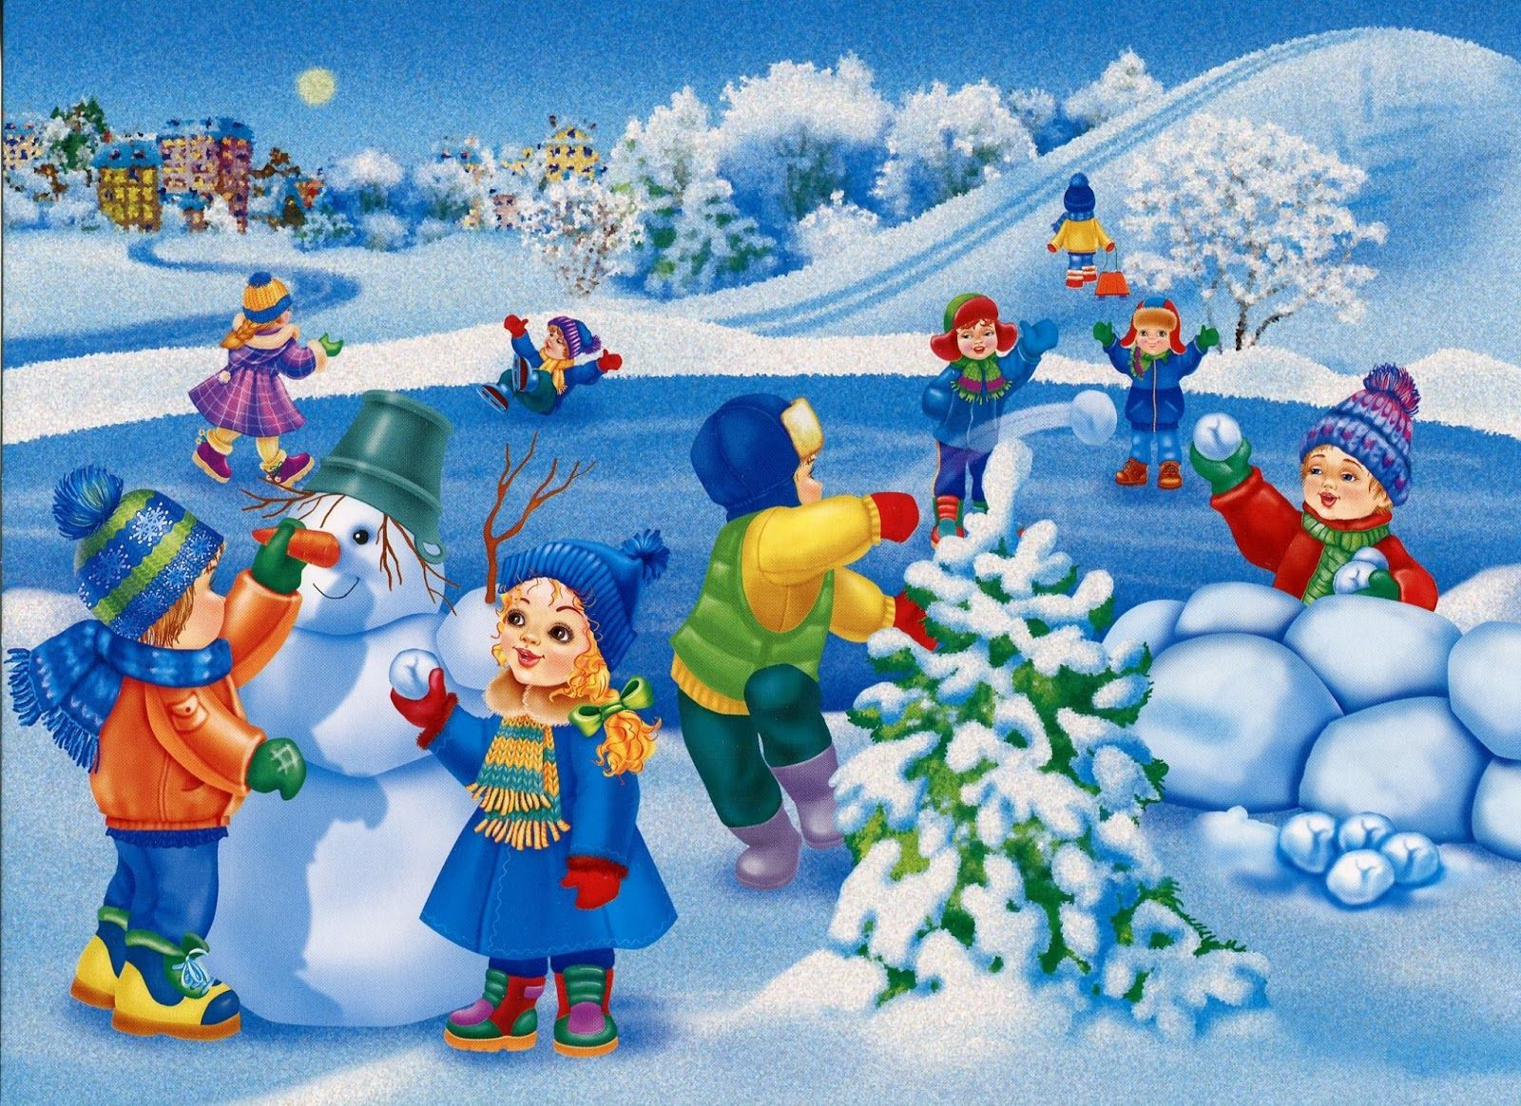

Приложение 3.

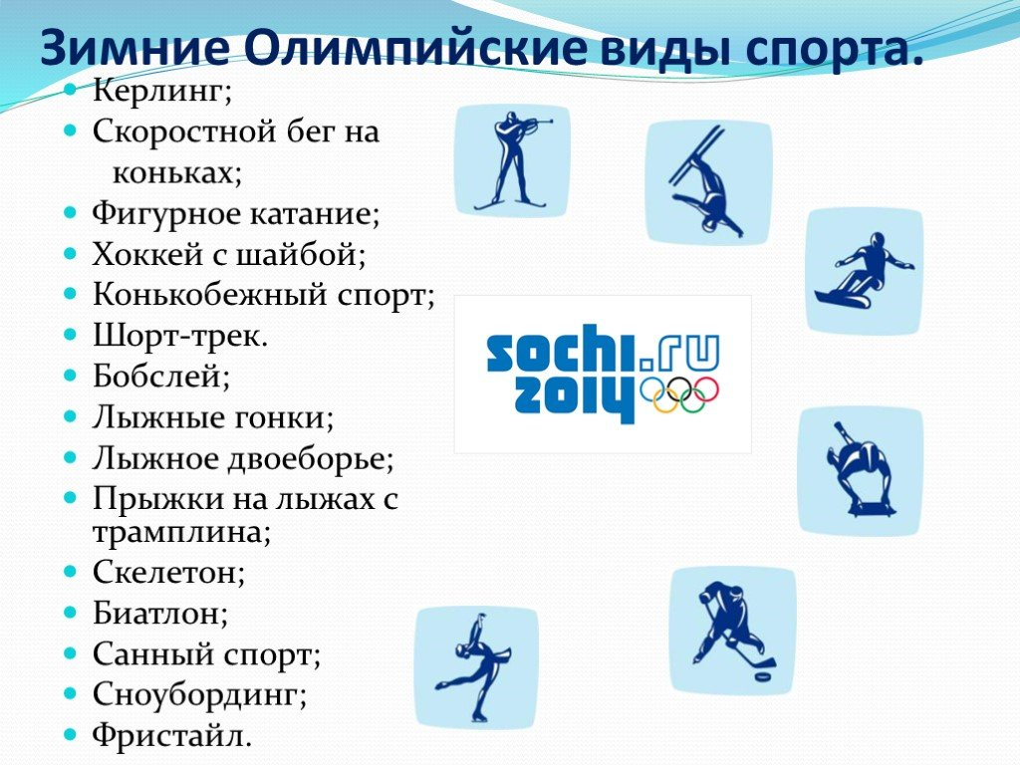

Приложение 4.
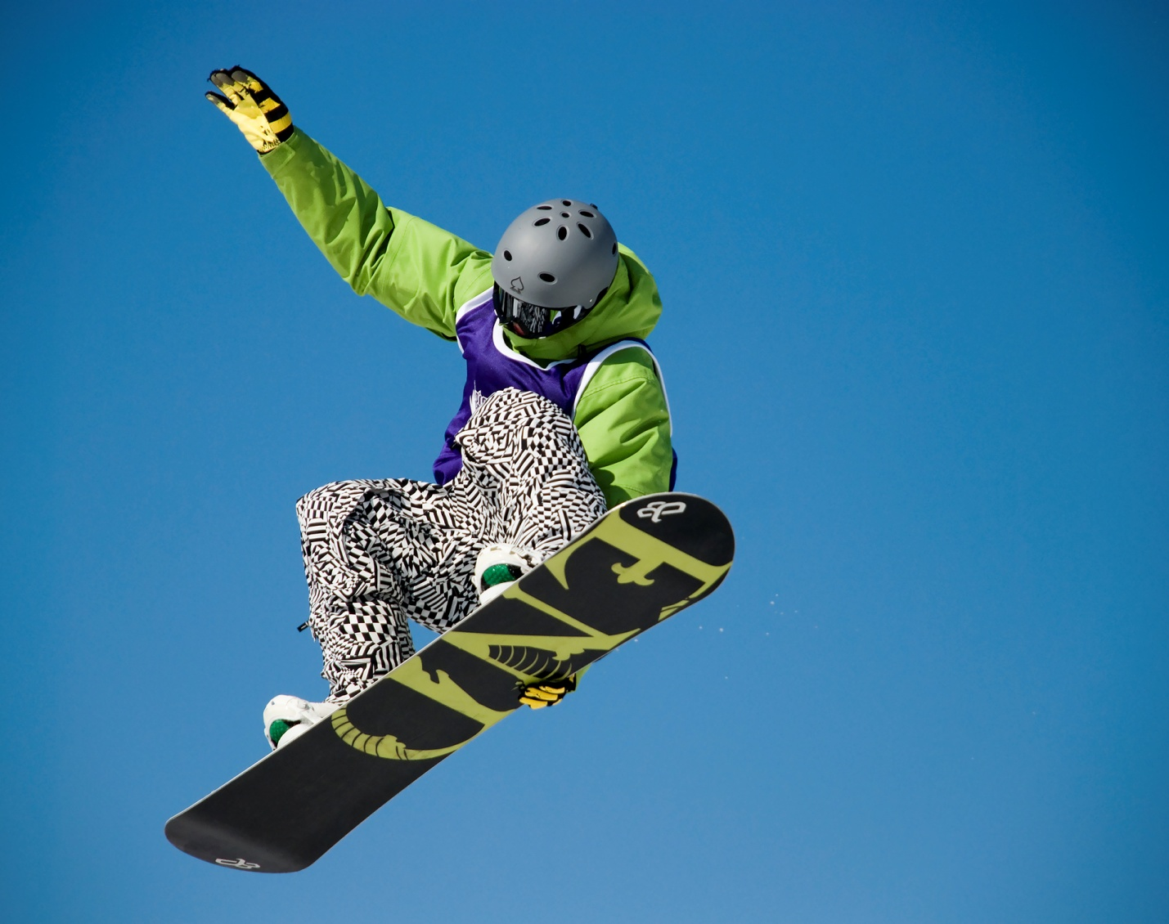

Приложение 5.

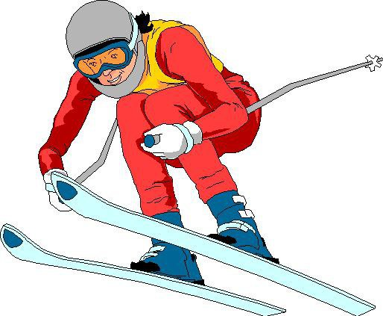

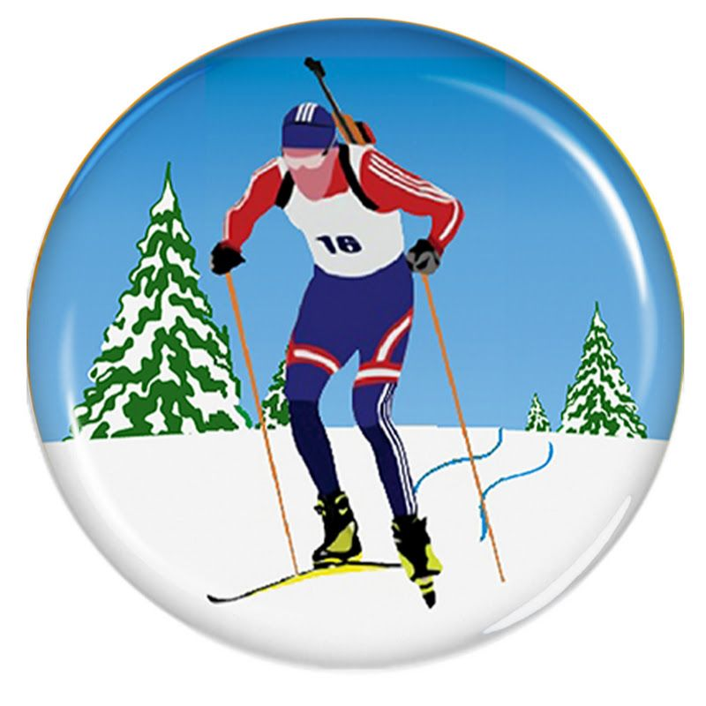
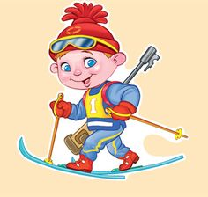

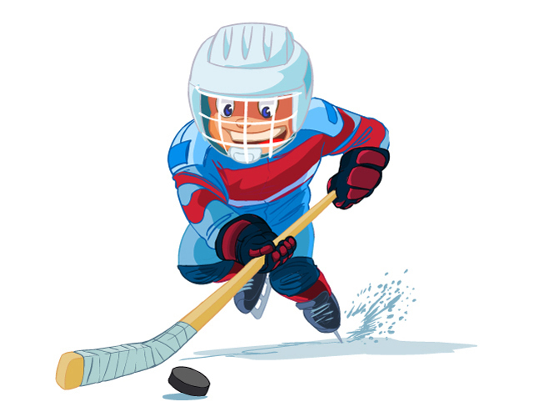

Литература:
- Русские пословицы и поговорки/Сост.Ф.М.Селиванов [и др.].-М,.2014 г.
- Пословицы и поговорки для начальной школы/авт.-сост. И.В. Ефимова.- Ростов н/Д : Феникс, 2012.- 96 с.:ил. –(Здравствуй, школа!).
- Здоровьесберегающие технологии в начальной школе. 1-4 класс. М.: «Вако», 2004, 296 с.
- Пособие для учителя/Сост. М. Т. Карпенко. — М.:
Просвещение, 1988. — 80 с.
- Классные часы. 1 класс/сост. Г. П. Попова. – Волгоград: учитель, 2011. – 287 с.

